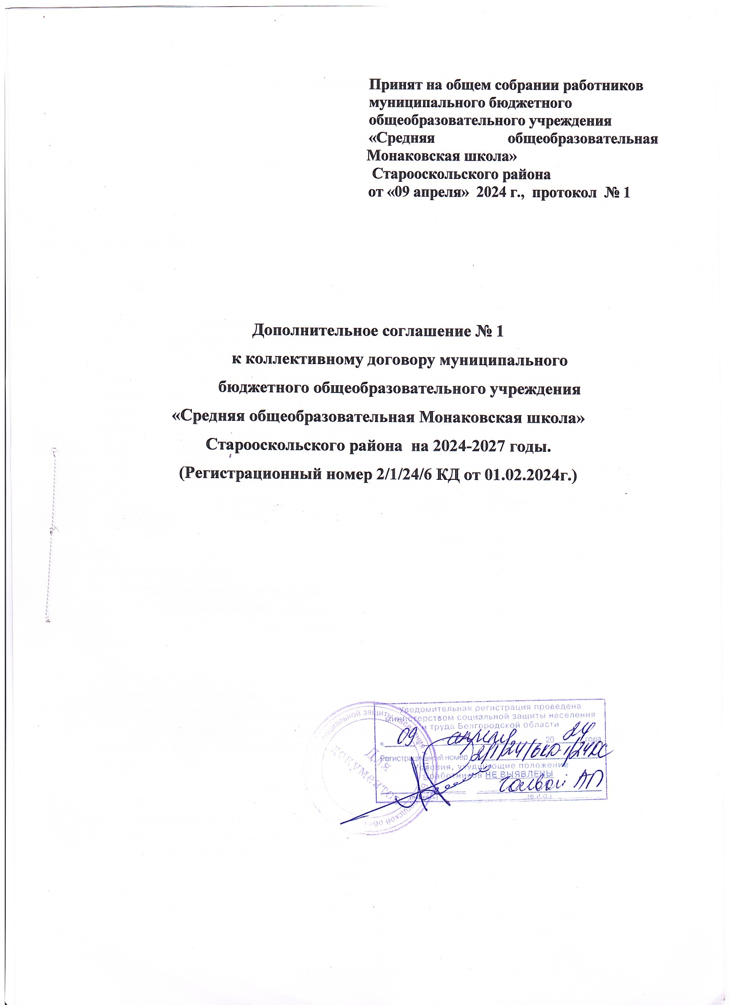

**Дополнительное соглашение № 1**

**к коллективному договору муниципального**

**бюджетного общеобразовательного учреждения**

**«Средняя общеобразовательная Монаковская школа»**

**Старооскольского района на 2024-2027 годы.**

**с. Монаково «09 » апреля 2024г.**

МБОУ «Средняя общеобразовательная Монаковская школа» в лице директора Жуковой Надежды Тихоновны, именуемый далее «Работодатель», и работники учреждения, именуемые далее «Работники», представленные первичной профсоюзной организацией МБОУ «Средняя общеобразовательная Монаковская школа», именуемой далее «Профсоюз» в лице ее председателя Котеневой Ларисы Васильевны заключили настоящее дополнительное соглашение № 1 к коллективному договору муниципального бюджетного общеобразовательного учреждения «Средняя общеобразовательная Монаковская школа» Старооскольского района на 2024-2027 годы от 01 февраля 2024г. (далее соответственно – Дополнительное соглашение) о нижеследующем:

1. Стороны договорились внести в Коллективный договор МБОУ «Средняя общеобразовательная Монаковская школа» следующие изменения:

1.1 Дополнить пункт 9.5 раздела IX Отраслевого соглашения подпунктами 9.5.1, 9.5.2 следующего содержания:

«9.5.1. Стороны согласились о необходимости предусматривать в коллективных договорах и соглашениях образовательных Организаций обязательства об оплате труда педагогических работников, являющихся гражданами Российской федерации или претендующих на получение гражданства Российской Федерации по программе соотечественников, с учетом имеющейся первой или высшей квалификационной категории, присвоенной на территории бывших республик СССР в пределах срока их действия, но не более чем в течение 5 лет.

9.5.2. В целях реализации подпункта 9.5.1 пункта 9.5 настоящего раздела, учет квалификационных категории указанных педагогических работников проводится образовательными Организациями, с которыми указанные лица состоят в трудовых отношениях или в которые они поступают на работу.

Основанием для учета квалификационных категорий у названных педагогических работников является наличие первой или высшей квалификационных категорий, установленных на территории бывших республик СССР, подтвержденных одним из следующих документов: аттестационный лист, выписка из протокола аттестационной комиссии, трудовая книжка, распорядительный акт органа или организации, уполномоченной на формирование аттестационной комиссии, об установлении квалификационной категории.

Подтверждающие документы предоставляются педагогическим работником руководителю образовательной Организации в переводе на русский язык с заявлением об учете установленной квалифицированной категории.

Решение по результатам рассмотрения предоставленных документов об учете квалификационной категории педагогического работника утверждается распорядительным актом образовательной Организации и должно содержать конечную дату, до которой осуществляется учет первой или высшей категории (в пределах срока действия присвоенной категории, но не более чем 5 лет с даты ее присвоения).

1.2 Стороны договорились внести следующие изменения:

- третий абзац подпункта 6.3.2. пункта 6.3. раздела VI (в части сохранения среднего заработка за время вынужденного простоя, по причинам, не зависящим от работодателя и работника) дополнить строкой «в» следующего содержания:

«в) в случае объявления Работодателем режима простоя в отношении Работников в соответствии с решениями оперативного штаба Белгородской области, действующего в рамках исполнения Указа Президента Российской Федерации от 19 октября 2022 года №757 «О мерах, осуществляемых в субъектах Российской Федерации в связи с указом президента Российской Федерации от 19 октября 2022 года №756».

2. Дополнения к коллективному договору вступают в силу со дня его подписания.

3. Дополнительное соглашение составлено и подписано в трех экземплярах, каждый из которых имеет одинаковую юридическую силу.

**Настоящее Дополнительное соглашение подписано Сторонами:**

|  |  |
| --- | --- |
| **От работодателя:**  **Директор МБОУ «Средняя общеобразовательная Монаковская школа»**  **________________ Н.Т.Жукова** | **От работников:**  **Председатель первичной профсоюзной**  **организации МБОУ**  **«Средняя общеобразовательная Монаковская школа»**  **________________ Л.В. Котенева** |